1. 总的趋势 1

2. 季线 1

2.1. 2017-02-05 1

3. 月线 2

3.1. 2017-02-05 2

4. 周线 3

4.1. 2017-02-05 3

5. 日线 4

5.1. 2017-02-05 4

6. 1分钟线 6

6.1. 2017-02-09 6

# 总的趋势

|  |  |  |  |  |  |  |  |  |  |
| --- | --- | --- | --- | --- | --- | --- | --- | --- | --- |
| **2017** | **季** | **月** | **周** | **日** | **60** | **30** | **15** | **5** | **1** |
| **02-05** |  |  |  |  |  |  | 挑战60 |  |  |
|  |  |  |  |  |  |  |  |  |  |
|  |  |  |  |  |  |  |  |  |  |
|  |  |  |  |  |  |  |  |  |  |
|  |  |  |  |  |  |  |  |  |  |
|  |  |  |  |  |  |  |  |  |  |
|  |  |  |  |  |  |  |  |  |  |

# 季线

## 2017-02-05

季线走势是上涨走势，就是MACD是绿柱，且有扩大的趋势。不过现在不是季末，没准季末的时候MACD收红也可能。

不过也有可能走左边的下降趋势，也有可能走左左边的震荡上行

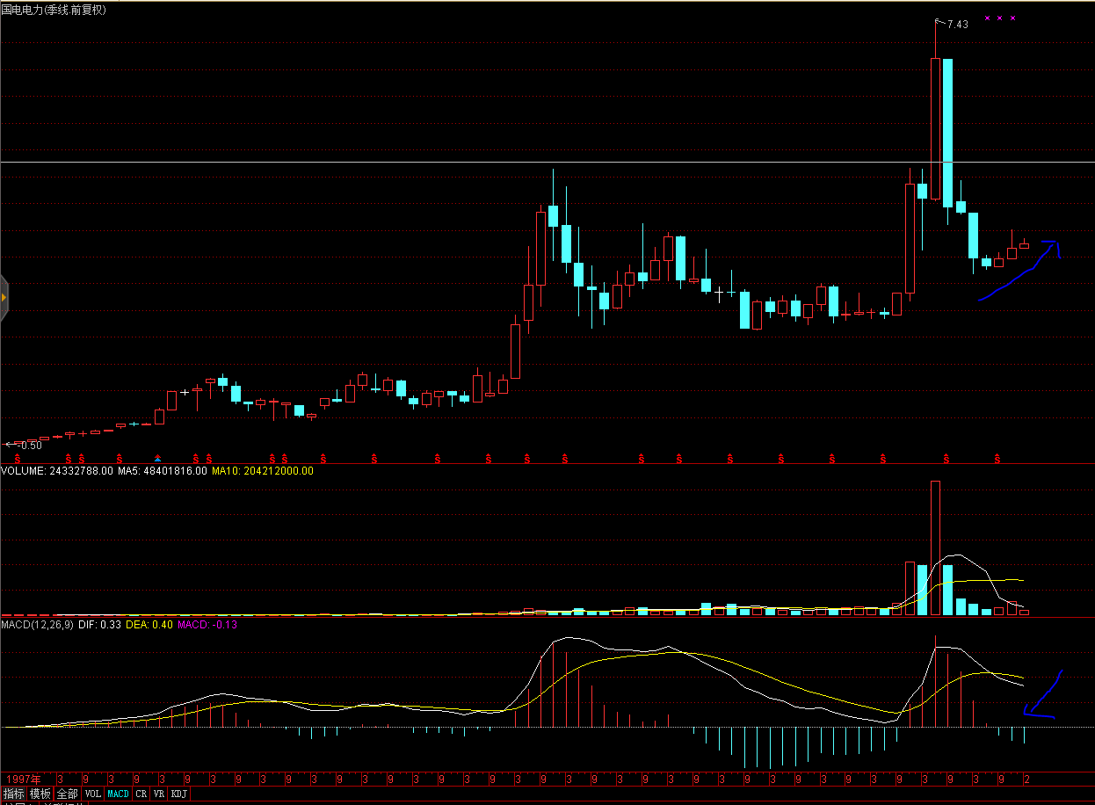

# 月线

## 2017-02-05

月线上还是比较乐观的，MACD马上转阴为阳，且调整的较充分了。

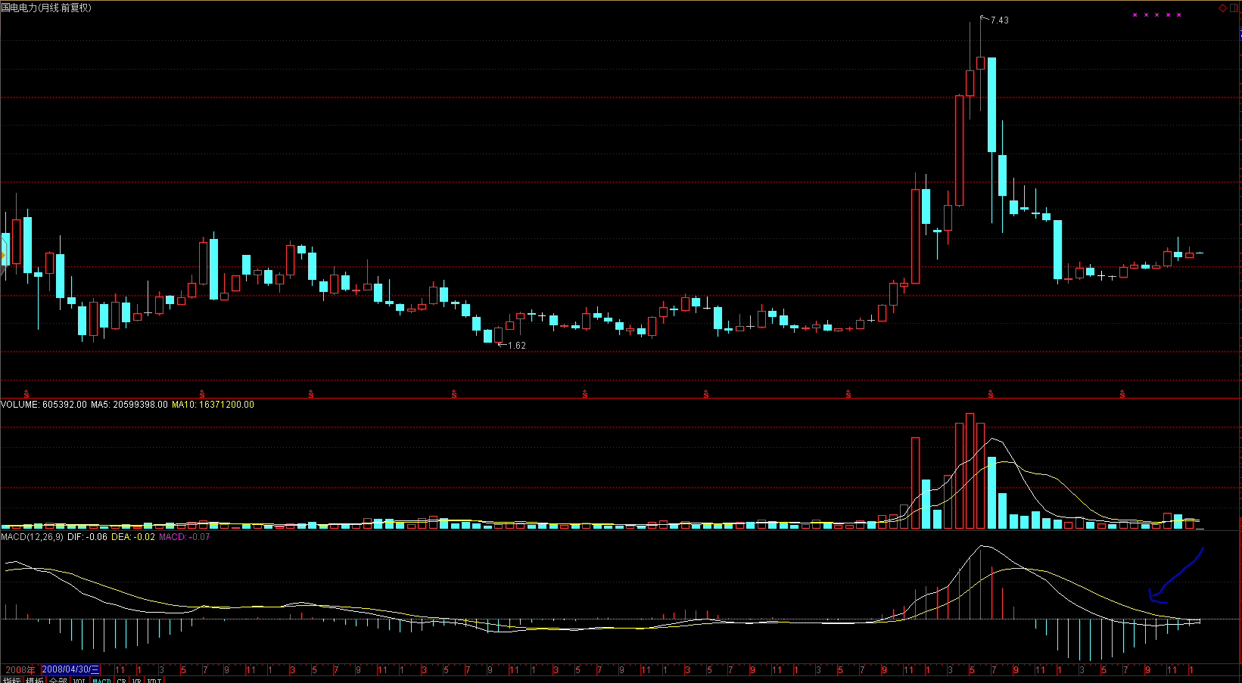

# 周线

## 2017-02-05

属于震荡上行走势。MACD也是在红柱。需要关注的是前期有两周成交量明显放大，收于3.35， 最高3.52，现在是3.24，看能不能冲过去了

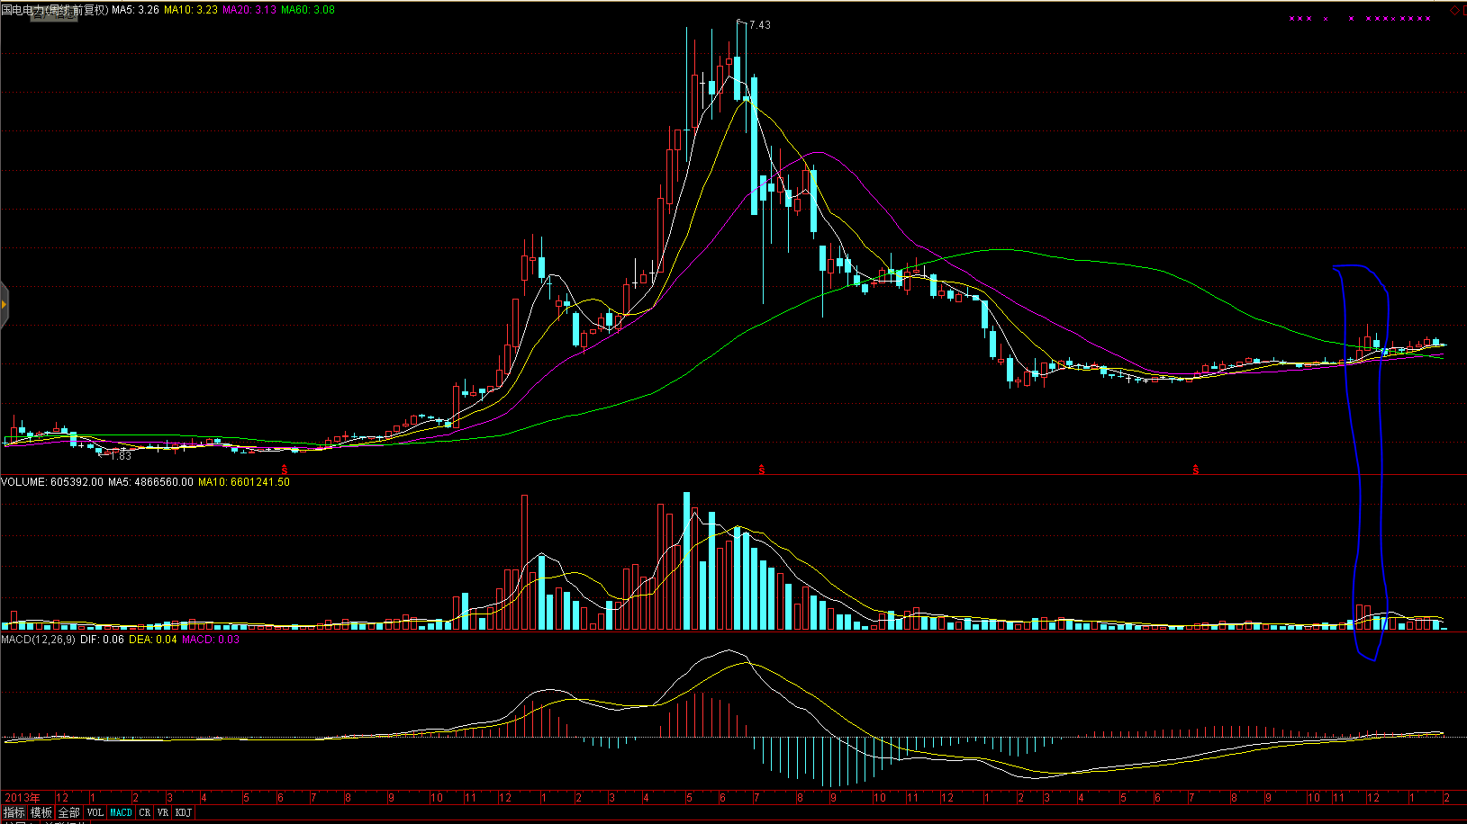

# 日线

## 2017-02-05

向下，跌破20日均线，且MACD也处于绿柱，且绿柱是刚开始，是专为红柱还是继续扩大，需要关注

60日均线似还有支撑作用

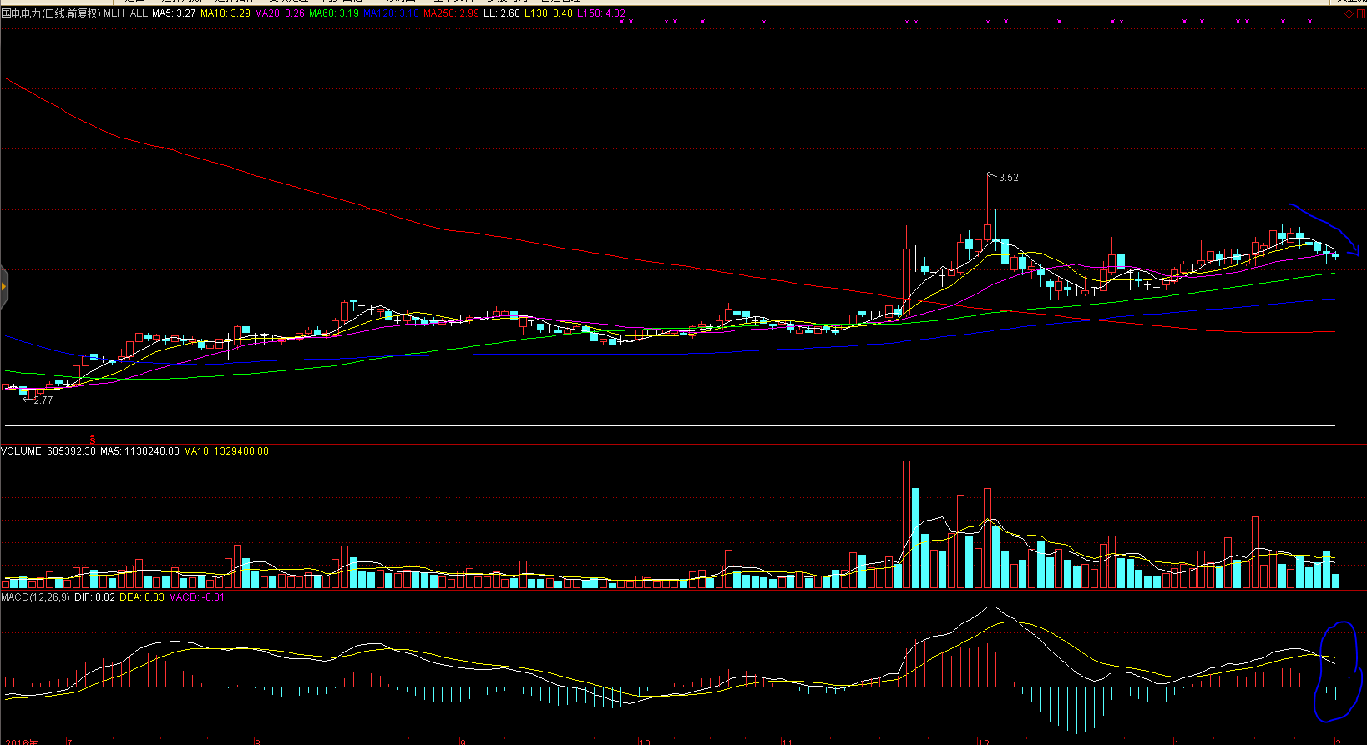

# 1分钟线

## 2017-02-09

今天日线上还是上升趋势，成交量也是温和放大。不过1分钟线上有一个明显的出货，两分钟内成交2000万的样子，之后股价下行。继续观察

